คู่มือการใช้งานโปรแกรม

ดีบักเกอร์ชาญฉลาดสำหรับภาษาโปรล็อก
INTELLIGENT PROLOG DEBUGGER

นายนัทธพงศ์ จึงธีรพานิช
นายชัยโรจน์ ศิษย์ธนานันท์

ภาควิชาวิศวกรรมคอมพิวเตอร์
คณะวิศวกรรมศาสตร์
สถาบันเทคโนโลยีพระจอมเกล้าเจ้าคุณทหารลาดกระบัง
ปีการศึกษา 2543

คู่มือการใช้งานโปรแกรม
ขั้นตอนของการเข้าสู่ส่วนต่างๆของโปรแกรมดีบักเกอร์
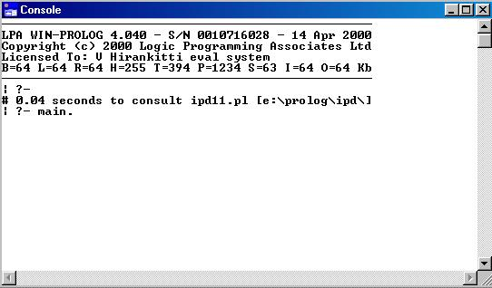
ขั้นที่ 1 ทำการเปิดโปรแกรม WIN-PPOLOG ขึ้นมา ทำการโหลดโปรแกรม IPD แล้วทำการคอมไพล์โปรแกรมดังกล่าว เมื่อคอมไพล์เสร็จสมบูรณ์ จะเข้าสู่ในส่วนของโปรแกรมได้ด้วยการพิมพ์ main. ดังรูปที่ 1
รูปที่ 1 แสดงขั้นตอนการเข้าสู่โปรแกรม

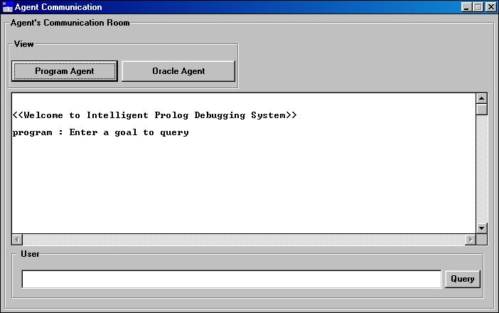
ขั้นที่ 2 เมื่อกดปุ่ม <ENTER> จะปรากฏหน้าจอในส่วนของ Agent’s Communication Room ขึ้นมาดังรูปที่2
รูปที่ 2หน้าจอผู้ใช้ในส่วนของ Agent’s Communication Room

ซึ่งในหน้าของ Agent’s Communication Room จะมีปุ่มเมนูอยู่ 2 ส่วนด้วยกัน คือส่วนที่ทำการเข้าสู่ในส่วนของ Program Agent และ ในส่วนของ Oracle Agent
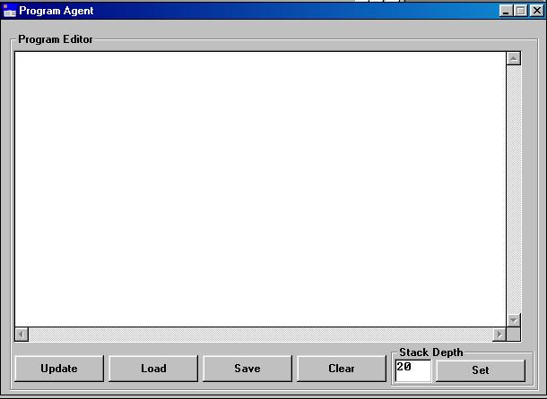
ขั้นที่ 3 เมื่อกดปุ่ม Program Agent โปรแกรมจะเข้าสู่หน้าจอในส่วนของ Program Agent ดังรูปที่ 3
รูปที่ 3แสดงหน้าจอผู้ใช้ในส่วนของ Program Agent

โดยในส่วนนี้จะปรากฏปุ่มอยู่ทั้งหมด 5 ปุ่มด้วยกันโดยแต่ละปุ่มมีความหมายดังนี้
1. ปุ่ม Update เป็นปุ่มสำหรับยอมรับการแก้ไขข้อมูลของโปรแกรม เมื่อผู้ใช้ทำการแก้ไขโปรแกรมเรียบร้อยโปรแกรมดังกล่าวจะยังไม่เปลี่ยนแปลงข้อมูลไปจากเดิม ผู้ใช้ต้องกดปุ่มนี้เพื่อทำการอัพเดทข้อมูลที่แก้ไขเสียก่อน
2. ปุ่ม Load เป็นปุ่มที่ให้ผู้ใช้สามารถทำการโหลดโปรแกรมจากแฟ้มข้อมูลของผู้ใช้ขึ้นมา โดยข้อมูลที่ทำการโหลดขึ้นมาจะปรากฏอยู่ในส่วนของ Program Editor เพื่อให้ผู้ใช้สามารถทำการแก้ไขโปรแกรมดังกล่าวได้
3. ปุ่ม Save เป็นปุ่มที่ให้ผู้ใช้สามารถบันทึกโปรแกรมจากส่วนของ Program Editor ลงในแฟ้มข้อมูลได้
4. ปุ่ม Clear เป็นปุ่มที่ทำการลบข้อมูลในส่วนที่อยู่ใน Program Editor ทั้งหมด
5. ปุ่ม Set เป็นปุ่มที่ทำการเปลี่ยนแปลงค่า Stack Depth ของโปรแกรมตามค่าตัวเลขที่อยู่ในช่องของ Stack Depth
เมื่อผู้ใช้ต้องการตรวจหาข้อผิดพลาดของโปรแกรมใด ผู้ใช้ต้องทำการเขียนโปรแกรมดังกล่าวลงในส่วนของ Program Editor โดยอาจทำการพิมพ์ลงไปโดยตรงแล้วทำการอัพเดท หรือ โหลดโปรแกรมขึ้นมาจากแฟ้มข้อมูลก็ตาม
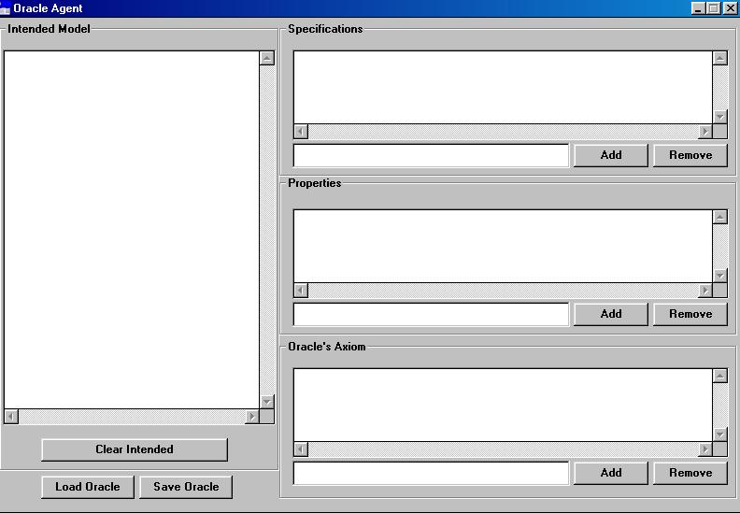
ขั้นที่ 4 เมื่อทำการกดปุ่ม Oracle Agent จะปรากฏหน้าจอดังรูปที่ 4 ซึ่งเป็นหน้าจอสำหรับให้ผู้ใช้ใส่ค่าความรู้ของออราเคิลลงไปได้แก่ properties และ specification โดยหน้าจอนี้ยังแสดงการเก็บรวบรวม intended model ของโปรแกรมอีกด้วย
รูปที่ 4 แสดงหน้าจอในส่วนของ Oracle Agent

ในส่วนนี้จะปรากฏปุ่มคำสั่งด้วยกันดังต่อไปนี้คือ
- ปุ่ม Clear Intended สำหรับ Clear ความรู้ในส่วนของ Intended Model ทั้งหมด
- ปุ่ม Load Oracle สำหรับทำการ Load ความรู้ที่เก็บไว้อยู่ในรูปไฟล์
- ปุ่ม Save Oracle สำหรับทำการ Save ความรู้ของออราเคิลในรูปไฟล์
- ปุ่ม Add สำหรับการเพิ่มความรู้ในแต่ละส่วนของออราเคิล
- ปุ่ม Remove สำหรับทำการลบความรู้ในแต่ละส่วนของออราเคิล
ขั้นตอนการ Load โปรแกรมสำหรับทำการแก้ไขและดีบัก
ขั้นที่ 1 เข้าสู่หน้าจอของ Program Agent ดังที่ได้กล่าวไปแล้ว

ขั้นที่ 2 กดปุ่ม Load จะปรากฏหน้าจอในส่วนของไฟล์ที่สามารถโหลดได้ขึ้นมาดังรูปที่ 5

ขั้นที่ 3 เลือกไฟล์ที่ต้องการทำการเปิดขึ้นมา ดังตัวอย่างดังรูปที่ 5 ทำการเลือกไฟล์ isort(demo1).pl
ขั้นที่ 4 กดปุ่ม Open จะทำการเปิดไฟล์ดังกล่าวขึ้นมา จากรูปที่ 6 จะเห็นว่าไฟล์ isort(demo1).pl จะไปปรากฏที่ส่วนของ Program Editor ในหน้าจอของ Program Agent เพื่อที่ให้ผู้ใช้สามารถทำการแก้ไขโปรแกรม อินเตอร์พรีทโปรแกรม หรือทำการดีบักโปรแกรมได้ในโอกาสต่อไป
ขั้นตอนการ Save โปรแกรม
ขั้นที่ 1 เมื่อทำการแก้ไขโปรแกรมเป็นที่เรียบร้อยแล้วทำการกดปุ่ม Save จะปรากฏหน้าจอในส่วนของการบันทึกไฟล์ดังรูปที่ 7

ขั้นที่ 2 ใส่ชื่อไฟล์ที่ต้องการทำการบันทึกลงไปในช่อง File name
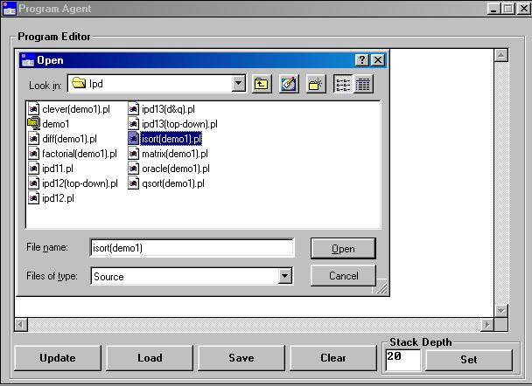
ขั้นที่ 3 ทำการกดปุ่ม Save ไฟล์ดังกล่าวจะถูกบันทึกไปยังส่วนที่ผู้ใช้ได้บันทึกไปถึงหากมีการบันทึกซ้ำกับชื่อไฟล์ที่มีอยู่เดิม ระบบจะทำการถามยืนยันการบันทึกทับลงไป
รูปที่ 5 แสดงผลลัพธ์ของการกดปุ่ม Load

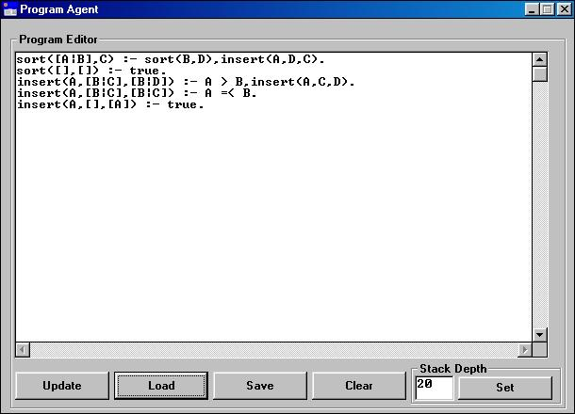
รูปที่ 6 แสดงผลลัพธ์เมื่อทำการโหลดโปรแกรม isort(demo1).plขึ้นมา

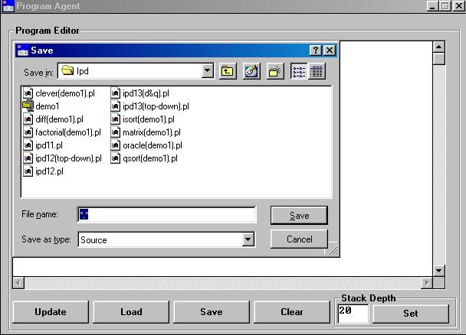
รูปที่ 7 แสดงผลลัพธ์ของการกดปุ่ม Save

ขั้นตอนการเพิ่มความรู้ของออราเคิลในส่วนของ properties และ specification
ขั้นที่ 1 เปิดหน้าจอในส่วนของ Oracle Agent ขึ้นมาดังที่ได้กล่าวไป

ขั้นที่ 2 ใส่ความรู้ของออราเคิลในส่วนของ properties และ specification ลงในแต่ละช่องของมัน จากตัวอย่างในรูปที่8 ทำการใส่เป็น sort(A,B) => length(A,C),length(B,D),C = D.
ขั้นที่ 3 กดปุ่ม add เมื่อกดแล้ว ความรู้ดังกล่าวจะถูกใส่ลงไปในช่องของความรู้แต่ละชนิด ดังเช่นรูปที่9 จะเห็นว่าข้อความ sort(A,B) => length(A,C),length(B,D),C = D. จะไปปรากฏเป็นความรู้ของออราเคิล
ขั้นตอนการ Load และ Save ความรู้ของออราเคิล
ขั้นตอนการ Load และ Save ความรู้ของออราเคิลจะคล้ายกับการ Load และ Save ของโปรแกรมคือจะใช้ในส่วนของที่เก็บข้อมูลเหมือนกัน ดังนั้นเมื่อผู้ใช่ทำการกดปุ่ม Load Oracle และ Save Oracle ก็จะปรากฏหน้าจอเช่นเดียวกับการโหลดและบันทึกโปรแกรม ซึ่งวิธีการโหลดและบันทึกได้กล่าวมาแล้วในข้างต้น
ขั้นตอนการ ลบความรู้ของออราเคิล
ขั้นที่ 1 เปิดหน้าจอในส่วนของ Oracle Agent ขึ้นมาดังที่ได้กล่าวไป

ขั้นที่ 2 ใส่ความรู้ของออราเคิลในส่วนของ properties และ specification ที่ต้องการลบออกลงในแต่ละช่องของมัน จากตัวอย่างทำการใส่เป็น sort(A,B) => length(A,C),length(B,D),C = D.

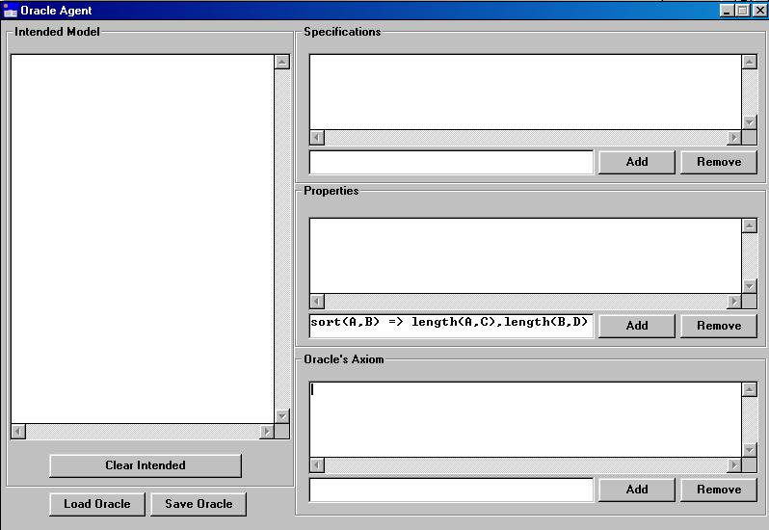
ขั้นที่ 3 กดปุ่ม Remove ความรู้นั้นจะหายไปจากความรู้ของออราเคิล ดังรูปที่ 10
รูปที่ 8 แสดงการเพิ่มความรู้ให้ออราเคิล

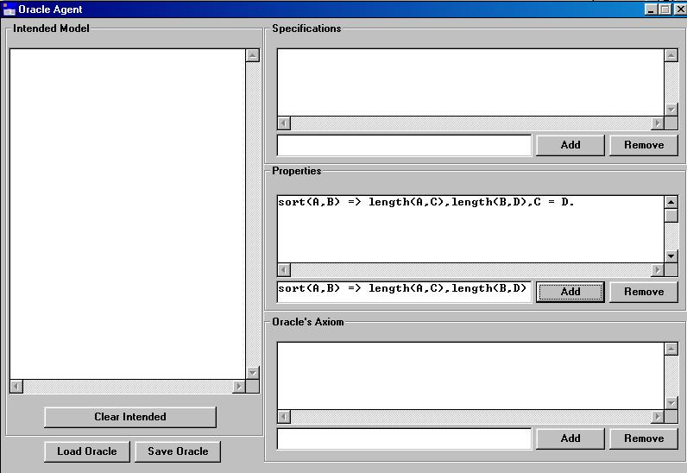
รูปที่9 แสดงผลลัพธ์ของการกดปุ่ม Add

รูปที่ 10 แสดงผลจากการกดปุ่ม Remove

ขั้นตอนการทำการไควรี่โปรแกรม
ขั้นที่ 1 ทำการเปิดโปรแกรม IPD ตามที่ได้กล่าวไปแล้วในตอนต้น
ขั้นที่ 2 เปิดโปรแกรมในส่วนของ Program Agent
ขั้นที่ 3 นำโปรแกรมที่ต้องการทำการไควรี่ ใส่ไปในส่วนของ Program Editor โดยวิธีที่ได้กล่าวไปแล้วนั่นคืออาจได้จากการ Load หรือทำการ Edit ด้วยตัวเอง (ในที่นี้คือโปรแกรม isort(demo1).pl)
ขั้นที่ 4 กลับไปยังหน้า Agent Communication
ขั้นที่ 5 ใส่คำสั่งการไควรี่ลงไปดังรูปที่ 11 จากตัวอย่างทำการไควรี่ด้วยคำถาม sort([2,1,3],Answer).
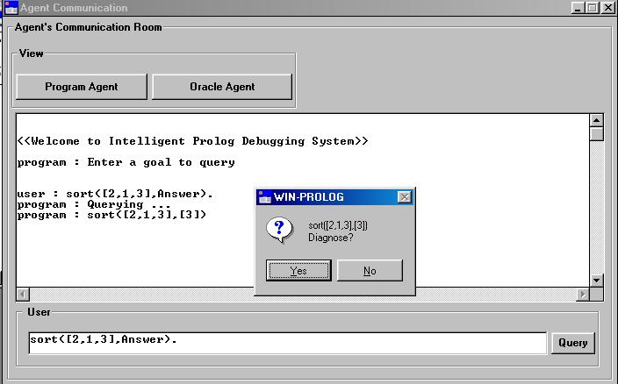
รูปที่ 11 แสดงการใส่คำสั่งการไควรี่

ขั้นที่ 6 กดปุ่ม Query จะปรากฏผลลัพธ์ดังรูปที่ 12 แสดงคำตอบของการไควรี่ผ่านทางหน้าจอการสนทนาพร้อมกับคำถามถึงผลลัพธ์ของการไควรี่ว่าผิดพลาดแล้วควรทำการวินิจฉัยหรือไม่ซึ่งหากคำตอบที่ได้ผิดพลาด จำเข้าสู่กระบวนการการหาความผิดพลาดต่อไป
เช่นจากตัวอย่างผลลัพธ์ของการsort([2,1,3],[3]). ซึ่งเป็นผลลัพธ์ที่ผิดพลาด

ขั้นตอนการดีบักโปรแกรม
เป็นขั้นตอนที่ต่อจากการไควรี่ คือเมื่อทำการไควรี่แล้วผลลัพธ์ที่ได้เกิดความผิดพลาดขึ้นจะต้องทำการดีบักหาความผิดพลาดในโปรแกรมนั้นโดยจะเป็นขั้นตอนที่ต่อเนื่องจากขั้นที่ 6 ของการไควรี่

ขั้นที่ 1 ตอบคำถามในแต่ละคำถามที่โปรแกรมถามมาอย่างถูกต้อง ซึ่งคำตอบของคำถามเป็นสิ่งที่ตั้งสมมติฐานไว้แล้วว่า ผู้ใช้ต้องทราบคำตอบ
ขั้นที่ 2 เมื่อตอบคำถามครบ โปรแกรมจะทำการแสดงข้อผิดพลาดของโปรแกรมผ่านทางหน้าจอการสนทนาเพื่อให้ผู้ใช้ทราบถึงความผิดพลาดที่เกิดขึ้น และโปรแกรมจะถามถึงความต้องการในการแสดงแผนภาพการทำงาน หากตอบว่าต้องการดู โปรแกรมจะแสดงแผนภาพการทำงานของโปรแกรมดังกล่าวให้ผู้ใช้ดู
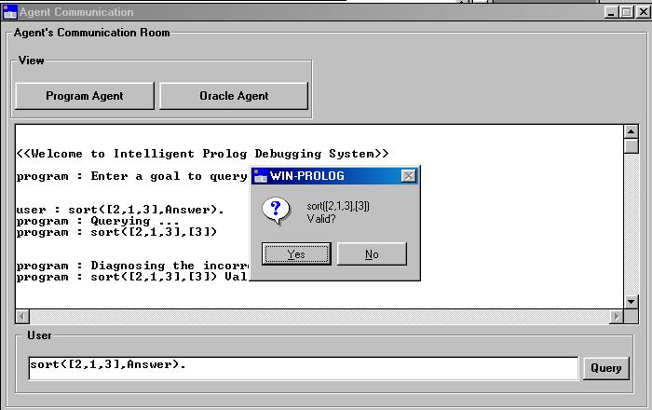
รูปที่ 12 แสดงผลจากการไควรี่โปรแกรม

เพื่อสร้างความเข้าใจในการใช้งาน จะแสดงตัวอย่างการใช้โปรแกรม IPD หาความผิดพลาดของโปรแกรม sort(demo1).pl ดังตัวอย่างต่อไปนี้
- เมื่อทำการไควรี่โปรแกรม sort(demo1).pl ดังกล่าวด้วยคำถาม sort([2,1,3],Answer). พบว่าผลลัพธ์ผิดพลาดจึงทำการ Diagnose โดยตอบ Yes
- เมื่อกดปุ่ม Yes เพื่อยืนยันการวินิจฉัย จะปรากฏผลดังรูปที่ 13 นั่นคือโปรแกรมจะทำการถามว่าsort([2,1,3],[3]). ถูกต้องหรือไม่ ซึ่งก็คือไม่ถูกต้อง จึงตอบ No
- เมื่อกดปุ่ม No จะปรากฏผลลัพธ์ดังรูป 14 จะปรากฏคำถามใหม่ขึ้นมานั่นคือ sort([1,3],[3]).ถูกต้องหรือไม่ ซึ่งก็คือไม่ถูกต้อง จึงตอบ No
- เมื่อกดปุ่ม No จะปรากฏผลลัพธ์ดังรูป 15 จะปรากฏคำถามใหม่ขึ้นมานั่นคือ sort([3],[3]).ถูกต้องหรือไม่ ซึ่งก็คือถูกต้อง จึงตอบ Yes
- เมื่อกดปุ่ม Yes จะปรากฏผลลัพธ์ดังรูป 16 จะปรากฏคำถามใหม่ขึ้นมานั่นคือ insert(1,[3],[3]).ถูกต้องหรือไม่ ซึ่งก็คือไม่ถูกต้อง จึงตอบ No
- เมื่อกดปุ่ม No จะปรากฏผลลัพธ์ดังรูป 17 โปรแกรม IPD จะทำการสรุปจุดที่เป็นข้อผิดพลาดของโปรแกรมกลับมาให้ผู้ใช้ และทำการถามผู้ใช้ว่าต้องการดูแผนภาพการทำงานหรือไม่ หากผู้ใช้ต้องการ ก็จะแสดงแผนภาพการทำงานดังรูปที่ 18

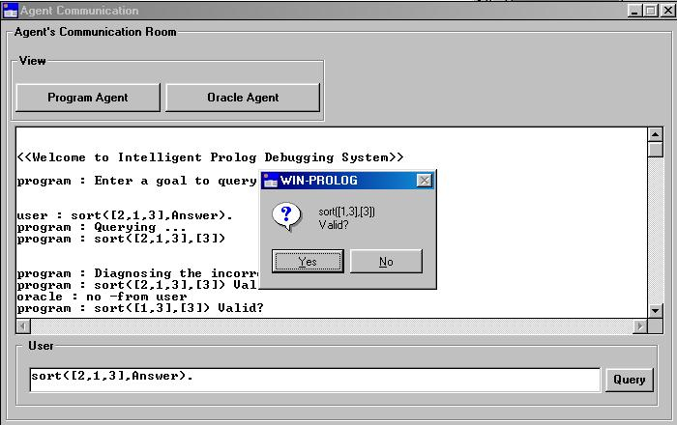
รูปที่13 แสดงการถามคำถามสำหรับการวินิจฉัย

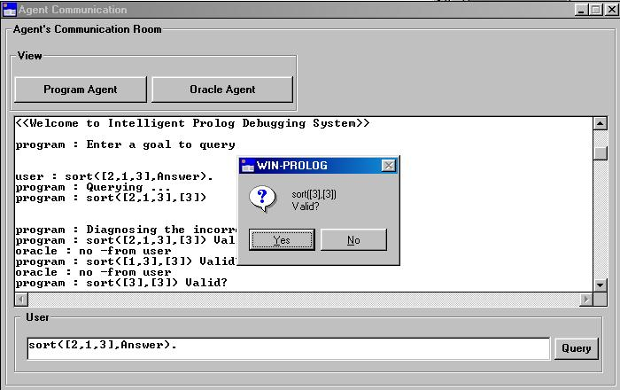
รูปที่ 14 แสดงตัวอย่างการถามคำถามสำหรับการวินิจฉัย

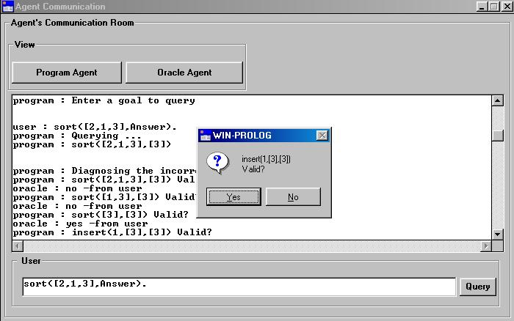
รูปที่ 15 แสดงการถามเพื่อทำการวินิจฉัย

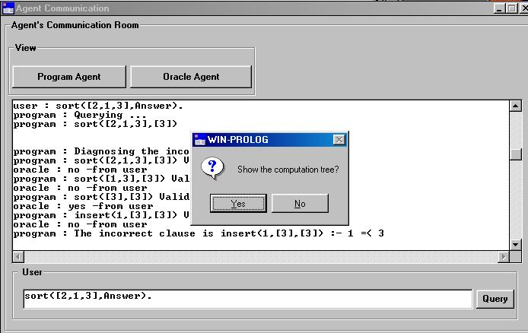
รูปที่ 16 แสดงคำถามสำหรับแสดงแผนภาพ

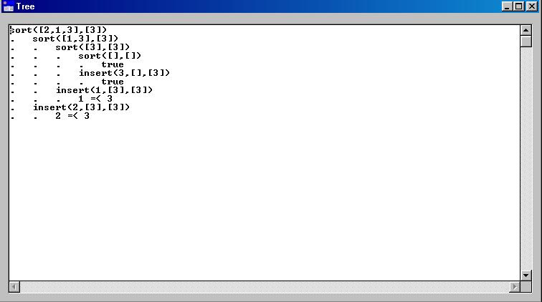
รูปที่ 17 แสดงแผนภาพต้นไม้ของการทำงาน

